**SKPL-xx**

SPESIFIKASI KEBUTUHAN PERANGKAT LUNAK

<Program Sistem Pengolahan Buku Diary Elektronik>

untuk:

<Nama User>

Dipersiapkan oleh:

Aishi Rana Putiara

1137050028

Jurusan Teknik Informatika

Fakultas Sains dan Teknologi

Universitas Islam Negeri Sunan Gunung Djati

Bandung

2016

|  |  |  |  |  |
| --- | --- | --- | --- | --- |
| Logo UIN.png | **Jurusan Teknik Informatika – Fakultas Saintek UIN SGD Bandung** | Nomor Dokumen | | Halaman |
| *SKPL-xx <xx:no grp>* | | *<#>/<jml #* |
| Revisi | *<nomor revisi>* | *Tgl: <isi tanggal>* |

DAFTAR PERUBAHAN

|  |  |
| --- | --- |
| Revisi | Deskripsi |
| A |  |
| B |  |
| C |  |
| D |  |
| E |  |
| F |  |
| G |  |

|  |  |  |  |  |  |  |  |  |
| --- | --- | --- | --- | --- | --- | --- | --- | --- |
| INDEX  TGL | - | A | B | C | D | E | F | G |
| Ditulis oleh |  |  |  |  |  |  |  |  |
| Diperiksa oleh |  |  |  |  |  |  |  |  |
| Disetujui oleh |  |  |  |  |  |  |  |  |

Daftar Halaman Perubahan

|  |  |  |  |
| --- | --- | --- | --- |
| Halaman | Revisi | Halaman | Revisi |
|  |  |  |  |

Daftar Isi

1. Pendahuluan 5

1.1 Tujuan Penulisan Dokumen 5

1.2 Lingkup Masalah 5

1.3 Definisi, Istilah dan Singkatan 5

1.4 Aturan Penomoran 5

1.5 Referensi 5

1.6 Deskripsi umum Dokumen (Ikhtisar) 5

2 Deskripsi Umum Perangkat Lunak 6

2.1 Deskripsi Umum Sistem 6

2.2 Karakteristik Pengguna 6

2.3 Batasan 6

2.4 Lingkungan Operasi 6

3 Deskripsi Kebutuhan 7

3.1 Kebutuhan Antarmuka Eksternal 7

3.1.1 Antarmuka pemakai 7

3.1.2 Antarmuka Perangkat Keras 7

3.1.3 Antarmuka Perangkat Lunak 7

3.1.4 Antarmuka Komunikasi 7

3.2 Kebutuhan Fungsional 7

3.2.1 Diagram Konteks 7

3.2.2 DFD Level 1 7

3.4 Kebutuhan Non Fungsional 8

# Pendahuluan

## Tujuan Penulisan Dokumen

Dokumen ini merupakan kumpulan dokumentasi untuk kebutuhan program SPBDE (Sistem Pengolahan Buku Diary Elektronik) ditujukan sebagai perangkat lunak yang mengola catatan tentang kegiatan yang dilakukan dan kejadian yang dialami setiap hari.

Dalam dokumen ini terdapat daftar kebutuhan perangkat lunak dengan definisi dan penjelasan. Dokumen ini bertujuan sebagai acuan utama program Sistem Pengolahan Buku Diary Elektronik.

## Lingkup Masalah

Perumusan atau Identifikasi Masalah

1. Bagaimana membuat Sistem Pengolahan Buku Diary Elektronik (dapat berjalan dengan baik?
2. Bagaimana agar para pelanggan dapat menikmati fasilitas Buku Diary Elktronik dengan baik?
3. Bagaimana agar system ini dapat dipahami dengan baik oleh pengguna?

## Definisi, Istilah dan Singkatan

|  |  |  |
| --- | --- | --- |
| ID | Definisi Istilah | Deskripsi |
| SPBDE-DIS-01 | SPBDE | Sistem Pengolahan Buku Diary Elektronik |

## Aturan Penomoran

|  |  |  |
| --- | --- | --- |
| Penomoran | Cara Penomoran | Deksripsi Penomoran |
| Definisi istilah dan singkatan | SPBDE -DIS_XX | DIS merupakan singkatan  XX merupakan nomor pembeda definisi istilah dan singkatan |
| Kebutuhan fungsional | SPBDE -F-XX | F merupakan kode dari fungsional  XX merupakan nomor pembeda kebutuhan fungsional |
| Kebutuhan non fungsional | SPBDE -NF-XX | F merupakan kode dari fungsional  XX merupakan nomor pembeda kebutuhan fungsional |

## Deskripsi Umum Dokumen (Ikhtisar)

Dokumen ini terdiri dari empat bab yaitu bab1 Pendahuluan, bab 2 Deksripsi Umum Perangkat lunak dan Bab 3 Deksripsi Kebutuhan.

Bab 1 terdiri dari lima subbab yaitu Tujuan Penulisan Dokumen, Lingkup Masalah, Definisi istilah dan singkatan , Aturan penomoran dan deksripsi Umum Dokumen (ikhtisar). Subab Lingkup masalah menggambarkan sejauh apa perancangan dari pengembangan yang akan dilakukan dalam dokumen ini. Subbab definisi, istilah dan singkatan berisi semua definsi dan singkatan yang digunakan dalam dokumen ini. Subab Aturan Penomoran berisi aturan penomoran yang akan digunakan agar konsisten.Subbab Deksipsi umum dokumen (ikhtisar) berisi gambaran atau sistematika dalam penulisan dokumen ini.

Bab 2 terdiri dari tiga subbab utama yaitu Deksripsi umum sistem, Karakteristik pengguna, Batasan dan Lingkungan Operasi. Subbab karakteristik pengguna berisi penjelasan tugas dari pengguna dan apa saja yang bisa diaksesnya dalam sistem. Subbab Batasan berisi batasan yang ditentukan dalam perancangan sistem berupa hal-hal yang erkait dengan sistem. Subbab Lingkungan operasi berisi lingkungan dimana sistem yang dikembangkan akan dipasang.

Bab 3 terdiri dari enam Subbab utama yaitu Kebutuhan Antarmuka, kebutuhan Fungsional, kebutuhan data, kebutuhan non fungsional, Batasan Perancangan, kerunutan (traceability) dan ringkasan kebutuhan. Subbab kebutuhan Antarmuka Eksternal berisi. Subbab kebutuhan fungsional berisi daftar kebutuhan perangkat lunak berupa layanan yang akan disediakan pada perangkat lunak. Subbab Kebutuhan Data berisi gambaran data-data yang dibutukan dan keterkaitan/hubungannya. Subbab kebutuhan non fungsional berisi batasan terhadap layanan yang disediakan perangkat lunak. Subbab kerunutan (traceability) berisi kerunutan antara definisi awal perangkat lunak denganperancangan yang dibuat berdasarkan unuk perangkat lunak .Subbab Ringkasan kebutuhan berisi ringkasan semua kebutuhan yang mencerminkan semua hal yang harus dipenuhi dalam perangkat lunak

# Deskripsi Umum Perangkat Lunak

## Deskripsi Umum Sistem

Proyek pengolahan buku diary elektronik yang akan dikembangkan memiliki beberapa ruang lingkup yang harus dikerjakan yaitu sebagai berikut:

1. Menganalisis setiap prosedur-prosedur yang berhubungan dengan jadwal pencatatan buku diary elektronik
2. Mendesain sistem-sistem utama aplikasi pengolahan buku diary elektronik
3. Pembuatan aplikasi pengolahan buku diary elektronik
4. Pemeliharaan sistem pada aplikasi yang akan dibuat

## Karakteristik Pengguna

| **Kategori Pengguna** | **Tugas** | **Hak Akses ke aplikasi** |
| --- | --- | --- |
| Pengguna | -melakukan penulisan data buku diary  -mengolah data buku diary | -memasukan data harian buku diary  -pembuatan catatan  -pembuatan pengingat  -pencarian data dengan tanggal |

## Batasan

Sistem pengelola yang akan dibuat terbatas dalam menampilkan informasi dalam bentuk hardcopy atau tidak dapat di cetak.

## Lingkungan Operasi

Bagian sistem informasi yang kami buat dapat dioperasikan karena didukung oleh beberapa perangkat lunak.Dan Perangkat lunak yang dibutuhkan oleh user maupun administrator adalah:

* Sistem Operasi: Microsoft , Windows 7
* Bahasa Pemrograman: Microsoft Visual Basic 6.0
* Database: Microsoft Office Access 2007 sebagai pengolahan basis data

# Deskripsi Kebutuhan

## Kebutuhan Antarmuka Eksternal

Adapun kebutuhan antarmuka eksternal yang dibutuhkan oleh sistem yang akan

dibangun adalah:

1. Kapasitas penyimpanan hardisk cukup besar, sehingga mampu menampung data-data yang terjadi pada sistem.
2. Memori yang digunakan mampu menampung proses-proses yang terjadi didalam sistem.

### *Antarmuka Perangkat Keras*

Kebutuhan minimal perangkat keras yang dapat digunakan adalah:

1. RAM 2 GB
2. Monitor dengan resolusi 1366x768
3. Prosesor Amd dual core c60
4. Keyboard dan mouse untuk interaksi user
5. PC yang dapat mengoperasikan Sistem

### *Antarmuka Perangkat Lunak*

Perangkat lunak yang dibutuhkan dalam pengembangan modul monitoring terintegrasi adalah:

1. Microsoft Office Access 2007. Sebagai database yang dibutuhkan untuk menyimpan semua informasi yang diproses dalam modul
2. Microsoft Visual Basic 6.0. Sebagai bahasa pemrograman pembangunan Sistem Informasi berbasis desktop
3. Windows 7. Sebagai system operasi untuk menjalankan aplikasi ini

## Perancangan Antarmuka

# *Daftar Antarmuka Pemakai*

|  |  |  |
| --- | --- | --- |
| NO | NAMA | KETERANGAN |
| 1 | Form Splash | Untuk loading masuk kedalam sistem |
| 2 | Form Login | Untuk proses masuk kedalam sistem |
| 3 | Form Create | Untuk membuat user baru |
| 4 | Form Mainmenu | Untuk menampilkan menu utama |
| 5 | Form Diary | Untuk mengelola data dan menampilkan data harian atau diary sesuai tanggal |
| 6 | Form Write Diary | Untuk menulis data harian atau diary |
| 7 | Form Notes | Untuk mengelola catatan-catatan penting |
| 8 | Form Reminders | Untuk mengelola dan mensetting sebuah pengingat |
| 9 | Form Profile | Untuk mengelola profile pengguna |

## Spesifikasi Antarmuka Pemakai

1. Nama Antarmuka: Form Splash

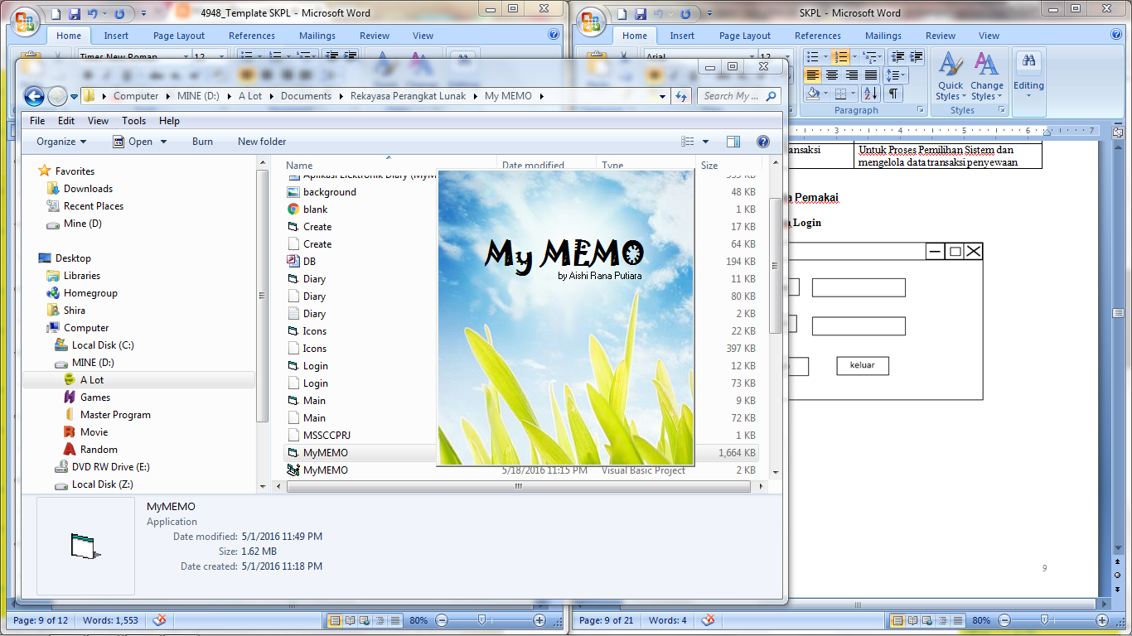

1. Nama Antarmuka: Form Login

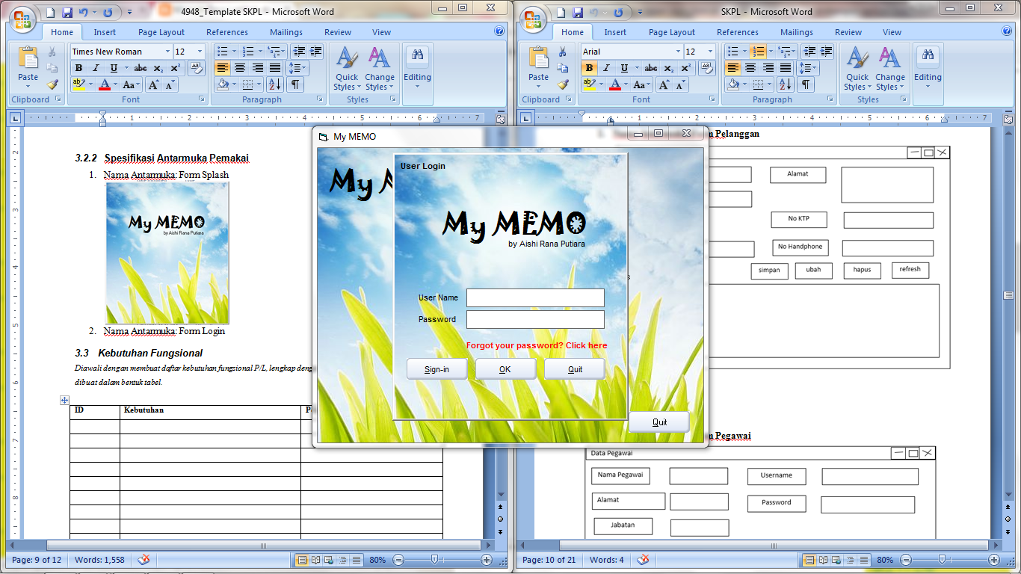

1. Nama Antarmuka: Form Create

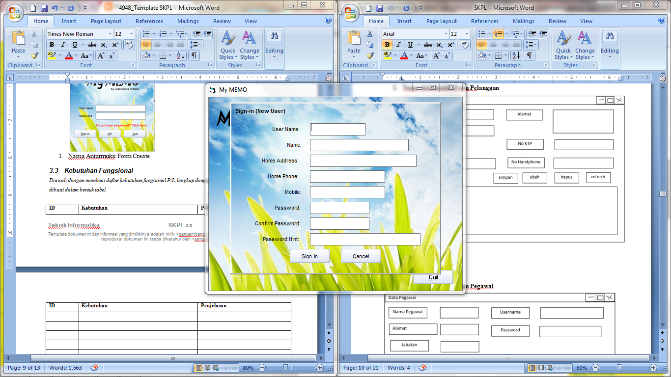

1. Nama Antarmuka: Form Mainmenu

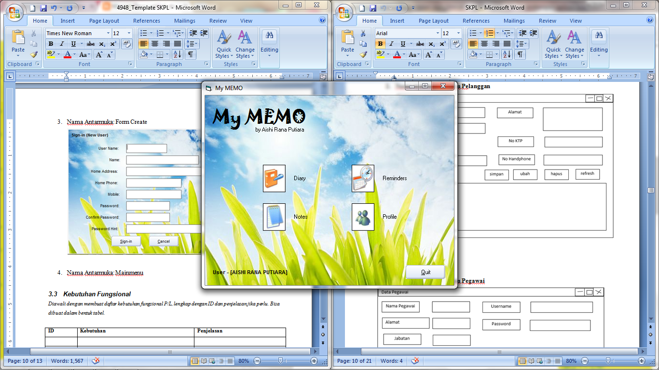

1. Nama Antarmuka: Form Diary

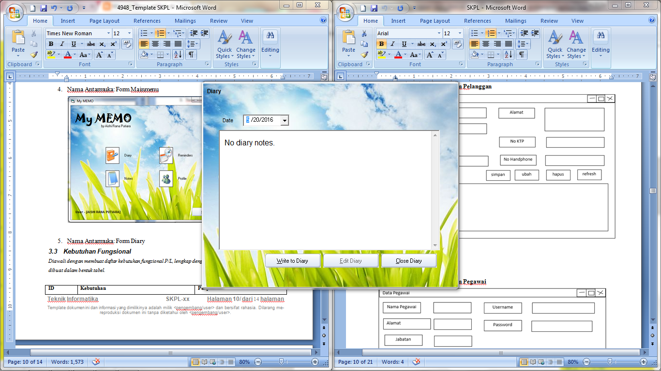

1. Nama Antarmuka: Form Write Diary

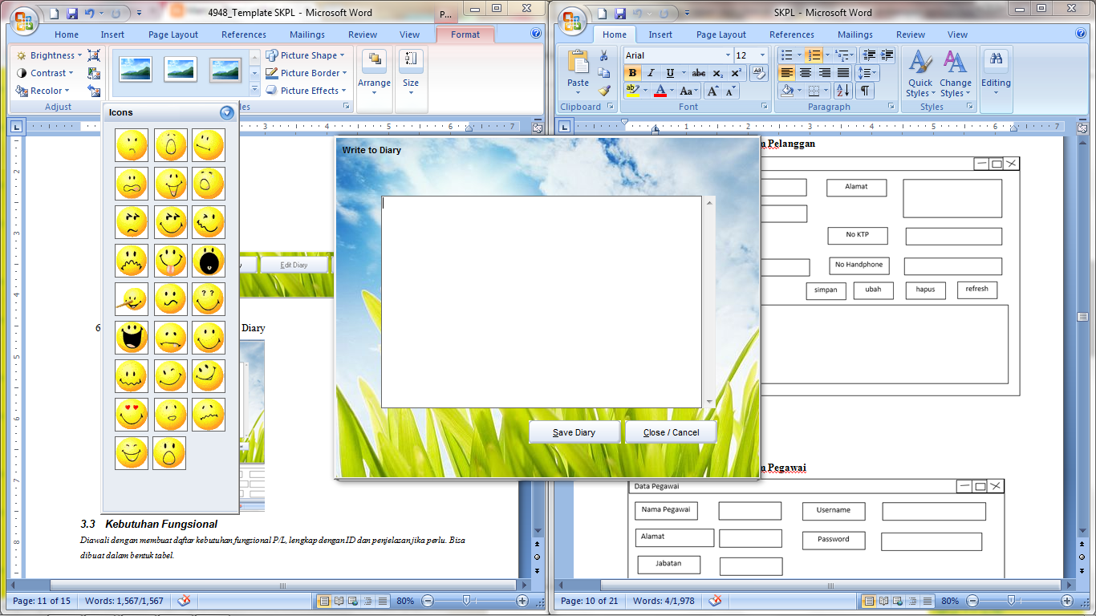

1. Nama Antarmuka: Form Notes

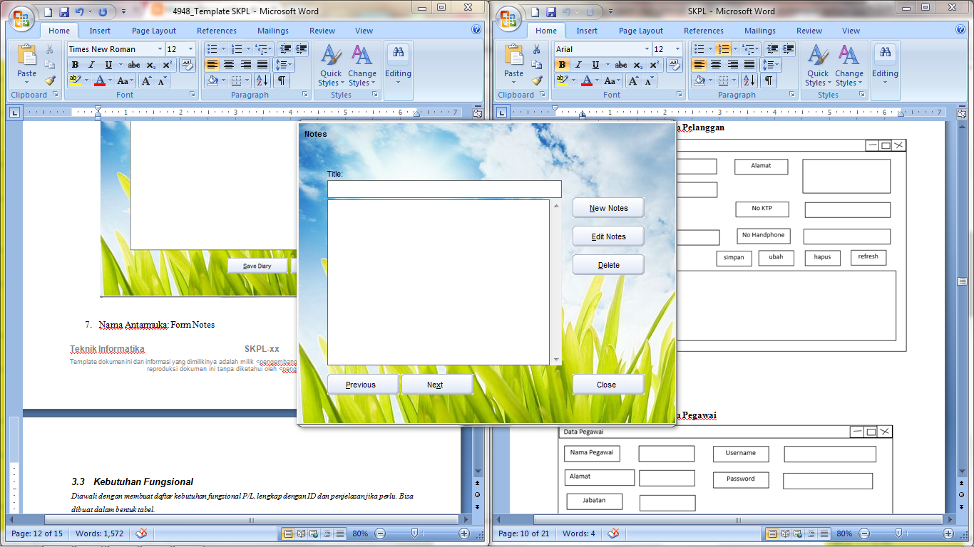

1. Nama Antarmuka: Form Reminder

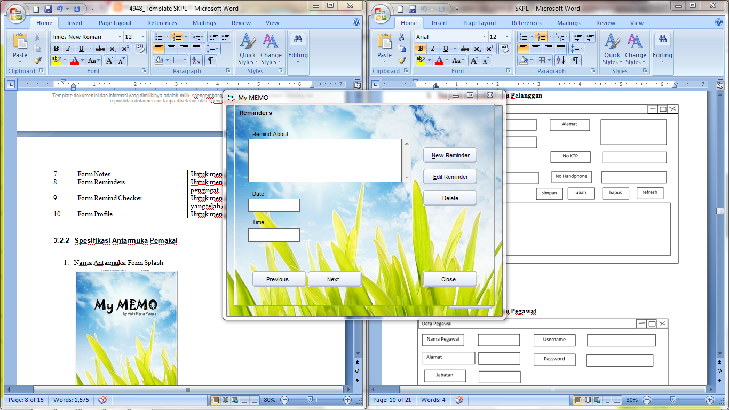

1. Nama Antarmuka: Form Profile

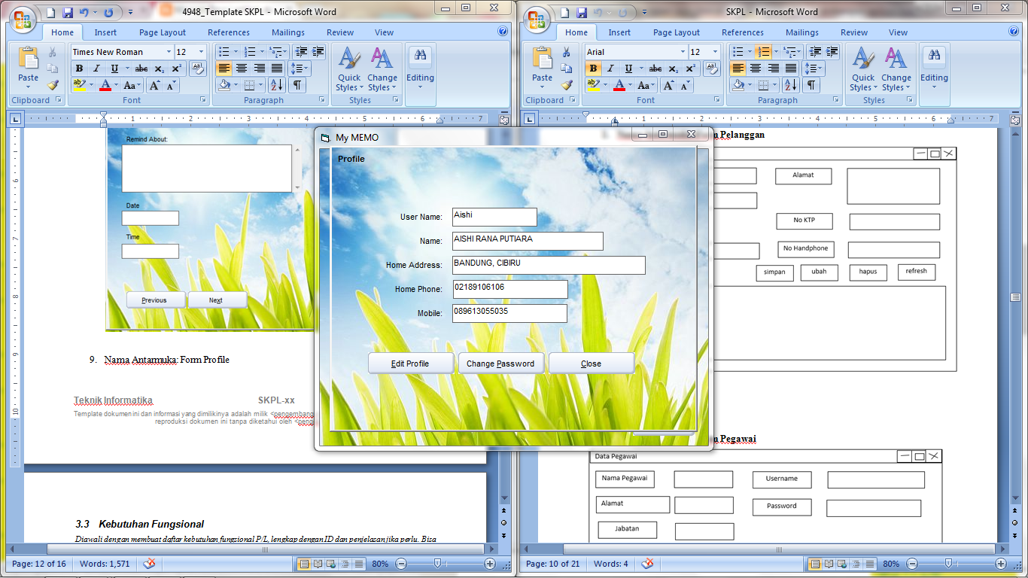

## Kebutuhan Fungsional

| **ID** | **Kebutuhan** | **Penjelasan** |
| --- | --- | --- |
| SPBDE -F-01 | Sistem mampu mengelola data input diary | User menginput data diary |
| SPBDE -F-02 | Sistem mampu menampilkan data input diary | Sistem menampilkan input data diary |
| SPBDE -F-03 | Sistem mampu melakukan pencarian diary berdasarkan tanggal | Sistem melakukan pencarian data diary |
| SPBDE -F-04 | Sistem mampu mengelola data input catatan-catatan penting | User menginput data catatan penting |
| SPBDE -F-05 | Sistem mampu menampilkan data input catatan-catatan penting | Sistem menampilkan input data catatan penting |
| SPBDE -F-06 | Sistem mampu mengelola data pengingat yang telah disetting pada waktu tertentu | Sistem menginput data pengingat |
| SPBDE -F-07 | Sistem mampu menampilkan pengingat yang telah di setting pada waktu tertentu | Sistem menampilkan pengingat pada waktu tertentu |
| SPBDE -F-08 | Sistem mampu mengelola nama pengguna dan password serta biodata pengguna | Sistem menginput atau mengubah nama, password, dan biodata pengguna |

### *Diagram Konteks*

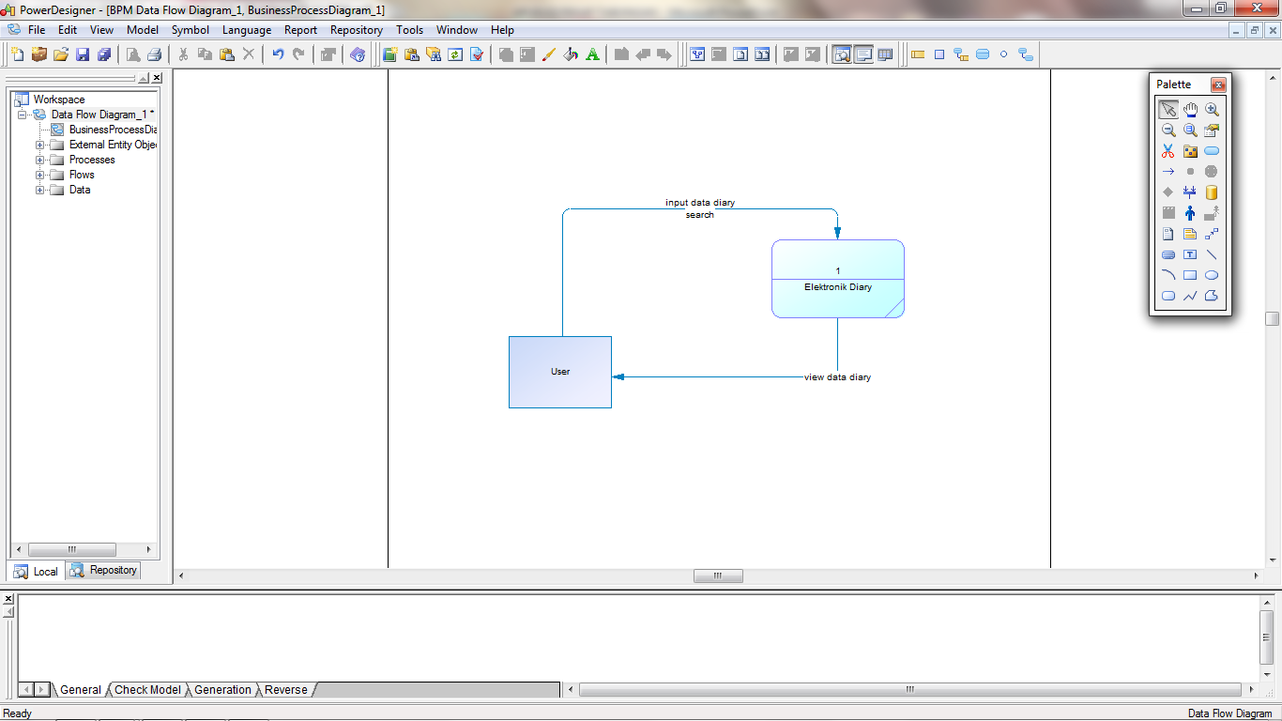

### 

### *DFD Level 1*

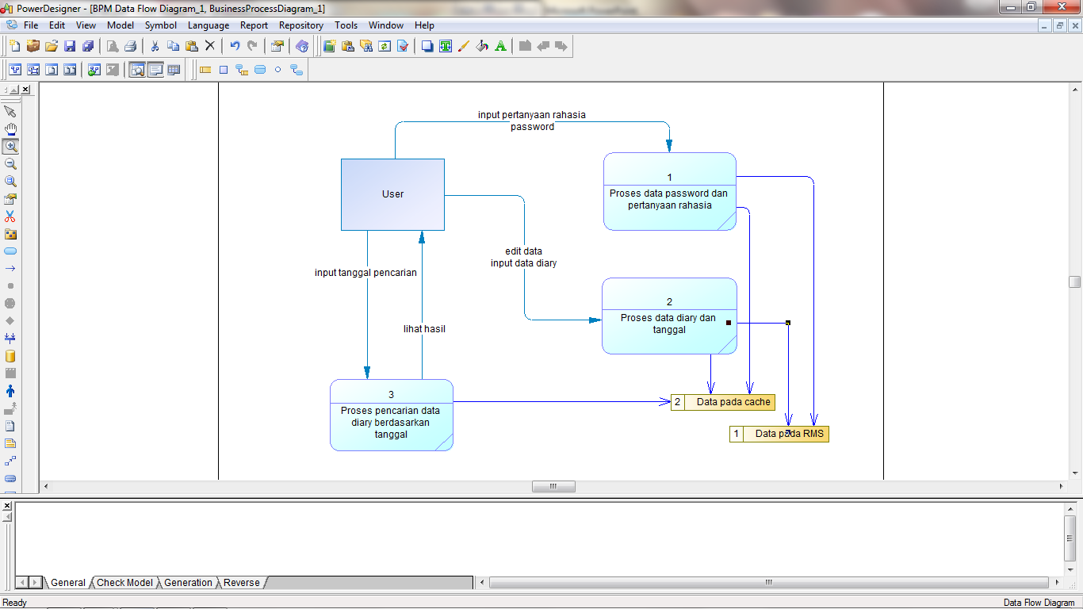

### 

## Kebutuhan Non Fungsional

| **ID** | **Parameter** | **Kebutuhan** |
| --- | --- | --- |
| SPBDE -NF-05 | Ergonomy | Aplikasi harus dapat mengelola dan menampikan data catatan diary dan catatan penting |
| SPBDE -NF-04 | Portability | Aplikasi dapat berjalan tanpa harus di instal terlebih dahulu |
| SPBDE -NF-03 | Response time | Aplikasi harus dapat loading awal kurang dari 3 detik |
| SPBDE -NF-02 | Security | Aplikasi dapat menambah dan mengubah password |
| SPBDE -NF-01 | Others 1: Bahasa komunikasi | Semua tanya jawab harus dalam bahasa Indonesia |